TUẦN 1 THỰC HÀNG

Lab1A

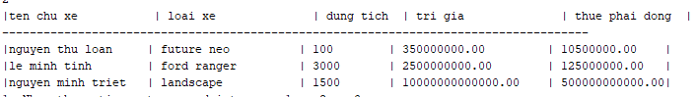

Lab1B

